**Информация к проекту решения:**

**1.4. ООО «Беркут»**

**Земельный участок:**

кадастровый номер **54:35:032810:832;**

местоположение: **Заельцовский район,** ул. Нарымская, 31 (планшет 1120);

площадь 0,1770 га.

**Зонирование:** зона коммунальных и складских объектов (П-2).

**Заявленные требования:** *в части уменьшения минимального отступа от границ земельного участка, за пределами которого запрещено строительство зданий, строений, сооружений, с 3 м до 0 м с северной, западной и южной сторон.*

**Обоснование согласно заявлению:** *в связи с тем, что конфигурация земельного участка и наличие инженерных сетей являются неблагоприятными для застройки, а также в связи с необходимостью соблюдения требований пожарной безопасности.*

**Планируется: реконструкция автозаправочной станции стационарного типа.**

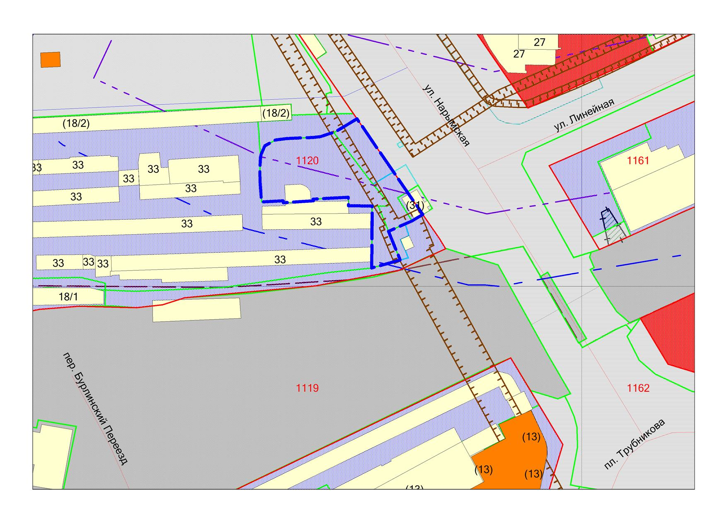

**П-2**

**54:35:032810:832**

***0м***